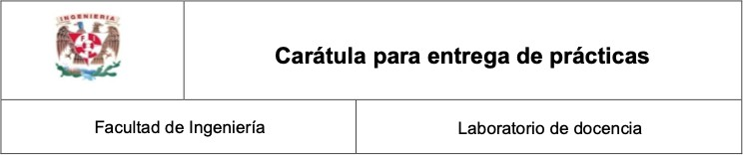

**Laboratorio de Computacion Salas A y B**

# Profesor(a): Asignatura:

Fundamentos de programaci n

Karina Garcia Morales

**Grupo:**

20

# No de practica(s):

Practica 8

**Integrante(s)**:

Nava Dolores Eliott

# No de lista o brigada:

30

2024-2

**Fecha de entrega:**

9 de abril de 2024

# Observaciones:

**Calificacion:**

**Estructuras**

**de repeticion.**

# Objetivo.

El alumno elaborará programas en C para la resolución de problemas básicos que incluyan las estructuras de repetición.

# Desarrollo.

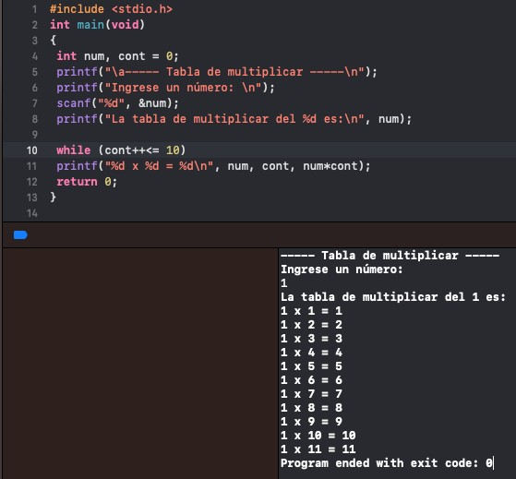1.- El programa 1 consiste en mostrar una tabla de multiplicar empleando pos decrementos y pre incrementos y se observa que sucede.

2.- Programa 2

El programa ejecuta la acción infinitamente con un valor booleano dado en la estructura.

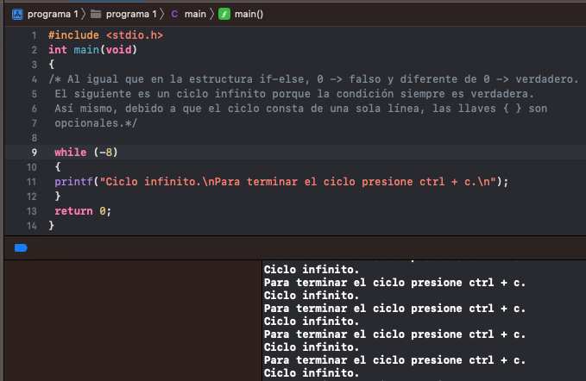

Si se le agrega la instrucción break el programa deja de tener un ciclo infinito.

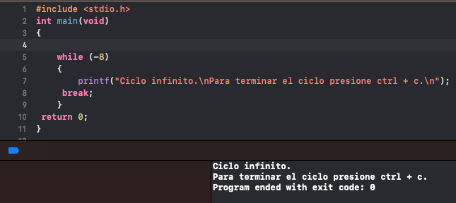

3.- Programa 3

El programa se emplea la estructura do - while en el cual en sus instrucciones se pone el comando “setbuf” el cual limpia el buffer del teclado el cual permitirá seguir poniendo calificaciones con otro “scanf”.

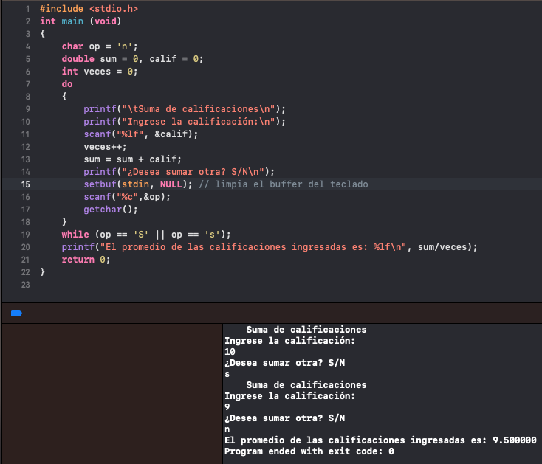

Al quitar el “setbuf” deja de acumular las calificaciones negando el segundo “scanf”.

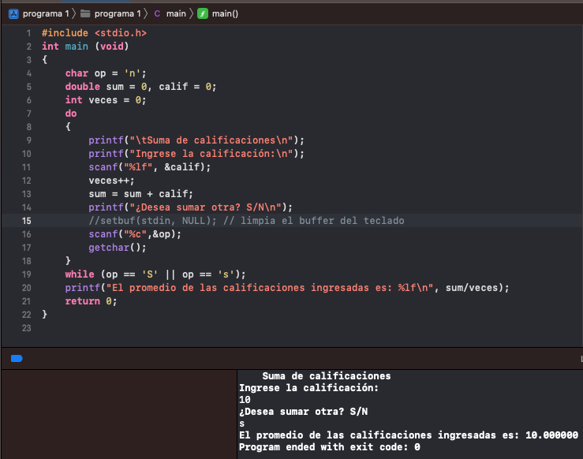

4.- Programa 4

Se sigue empleando la estructura do - while pero combinándolo con un switch en ella se comenta el uso de el do - while.

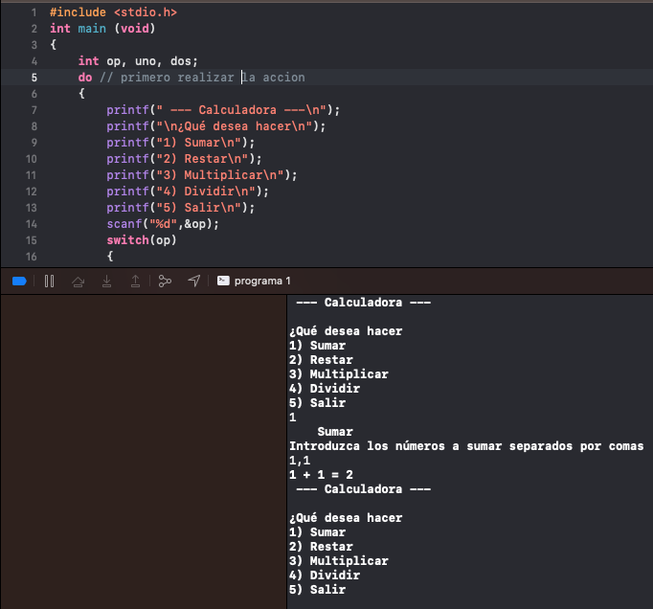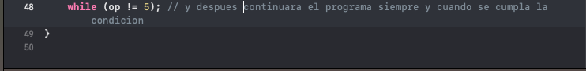

5 .- Programa 5

En este programa se empieza a usar el for y se explora sus múltiples funciones para el posterior uso/empleacion de un “define”.

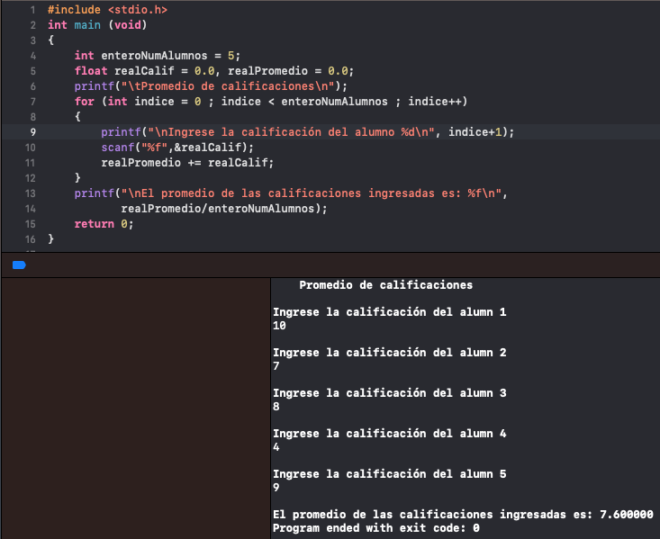

ahora se cambia el for por un while

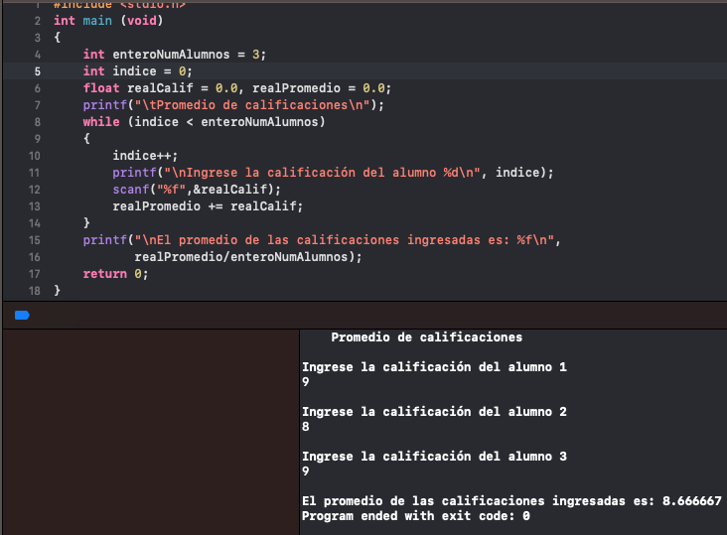

6.- Programa 6

Se explora el uso de un “define”

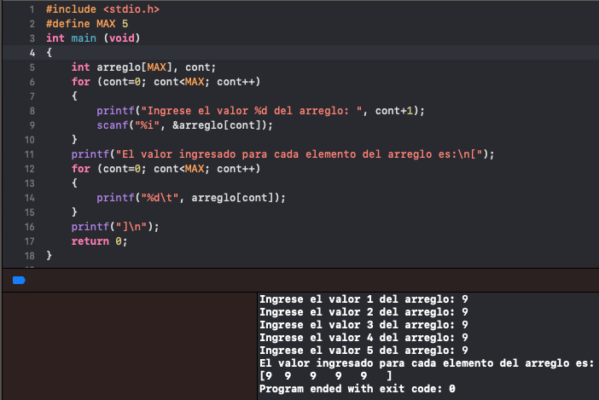

ahora se cambia a cualquier otra estructura para comprobar que sigue funcionando en este caso lo cambiare a while

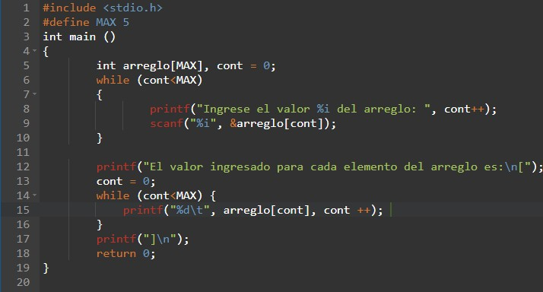

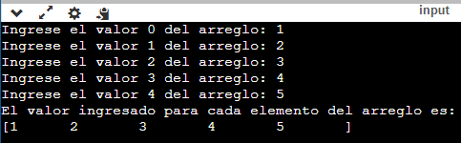

# Tarea.

1.-Genera un menú recursivo que muestre las siguientes 3 opciones:

Se emplea una estructura switch para el menú.

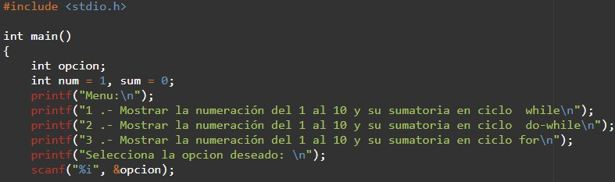

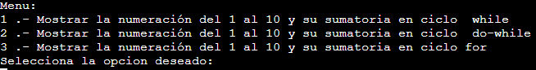

1. Mostrar la numeración del 1 al 10 y su sumatoria en ciclo while.

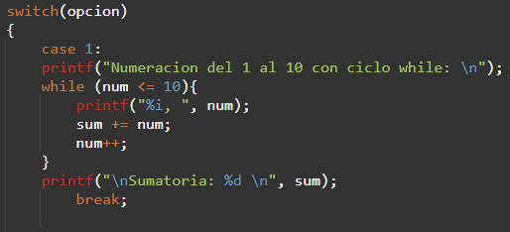

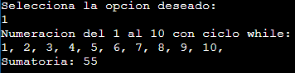

1. Mostrar la numeración del 1 al 10 y su sumatoria en ciclo do-while.

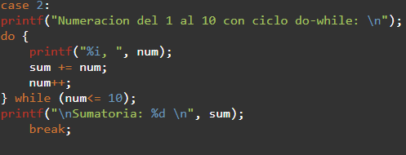

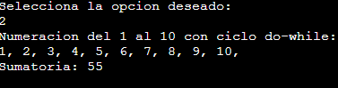

1. Mostrar la numeración del 1 al 10 y su sumatoria en ciclo for.

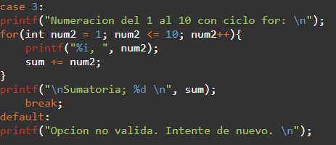

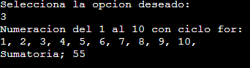

2.- Agregar un ciclo do-while para preguntar al usuario si desea volver a ejecutar el programa anterior (ejercicio 1).

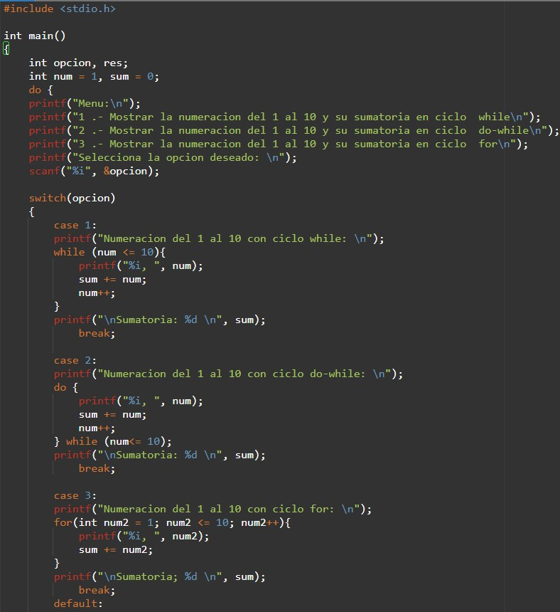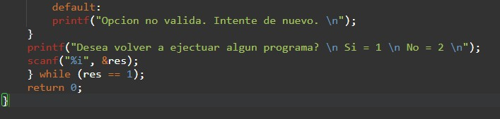

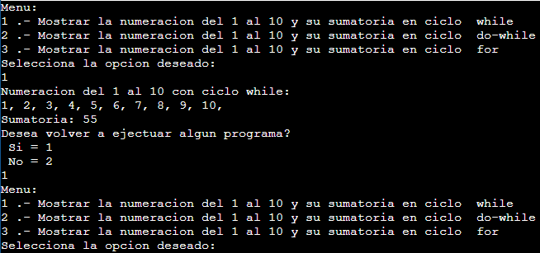

3.- Modificar el programa5.c del desarrollo para que permita solicitar al usuario el número de alumnos a evaluar empleando un ciclo while en lugar del ciclo for.

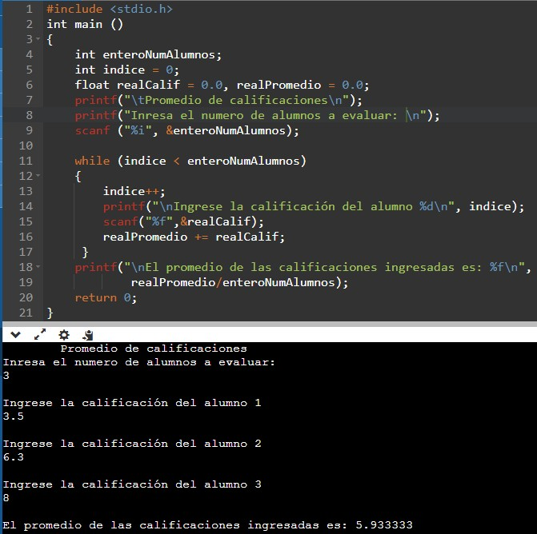

4.- Completa el cuadro con las estructuras iterativas (MIENTRAS, HACER MIENTRAS Y PARA)

|  |  |  |  |
| --- | --- | --- | --- |
| Estructura Iterativa | Diagrama | Pseudocódigo | Código |
| while  (mientras) |  | MIENTRAS que  <expresión lógica> instrucciones  FIN MIENTRAS | while( )  {  instrucciones  } |
| do-while (hacer mientras) |  | HACER  instrucciones  MIENTRAS  condición  FIN MIENTRAS | do  {  instrucciones  }while( ); |
| for (para) |  | PARA  instrucciones FIN PARA | for ( ; ; )  {  instrucciones  } |

# Conclusiones.

Las estructuras de repetición usadas en múltiples programas me dio a entender que cada una de ellas a pesar de que tiene el mismo funcionamiento la estructura es diferente, es decir que estas se pueden utilizar en el mismo programa pero empleando las diferentes estructura y su funcionamiento será igual, la forma de estructurar puede variar pero será igual su función.

GITHUB

<https://github.com/eliott-nava-dolores/eliott-nava-dolores.git>

# Bibliografía.

Laboratorio Salas A y B. (s. f.). <http://lcp02.fi-b.unam.mx/>

GDB online Debugger | Compiler - Code, Compile, Run, Debug online C, C++. (s. f.). GDB Online Debugger. <https://www.onlinegdb.com/>